**七里小学观摩“2021年汉阳区获奖优秀整合课例线上展示活动”报道**

四月22日—四月28日，七里小学在教导处的组织下，分学科组集中观摩了“2021年汉阳区获奖优秀整合课例线上展示活动”

22日，英语组集中观看了王嘉楠老师带来的《The colour monster》和杨洁老师的《Turn waste into treasure》

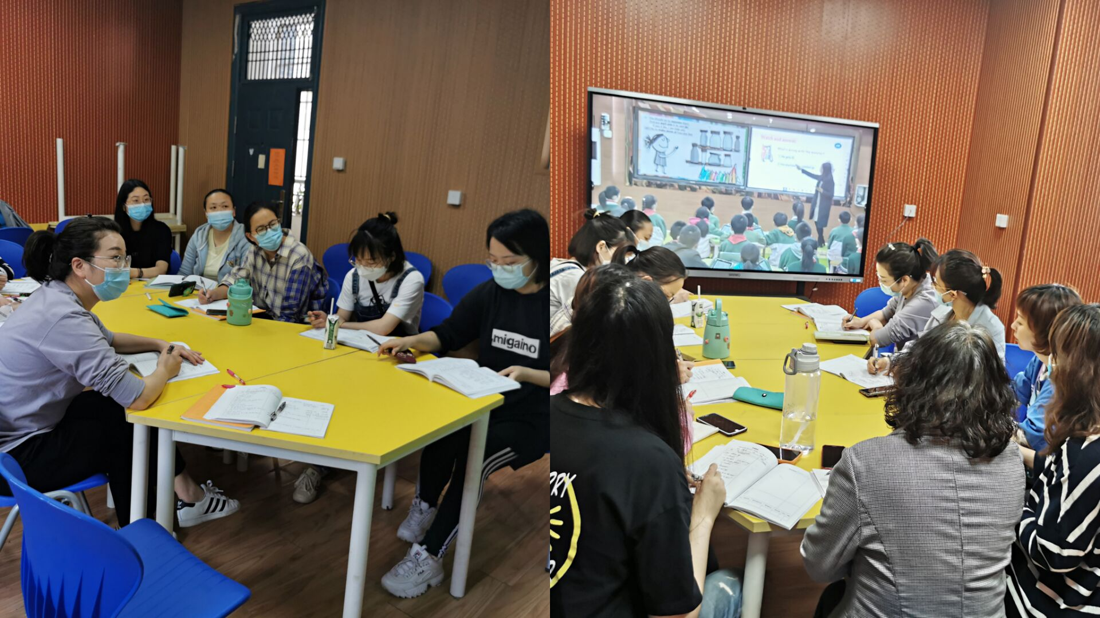 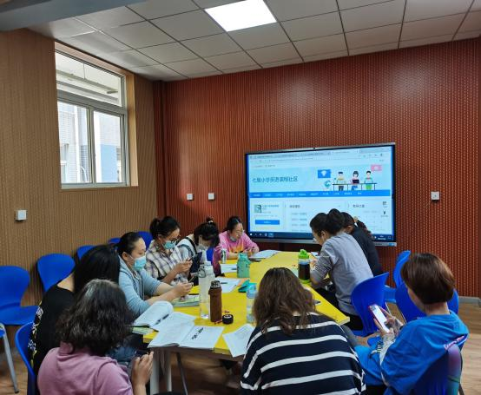

22日，七里小学全体数学老师以年组为单位集中学习了钟家村小学高巍老师执教的《年月日》。

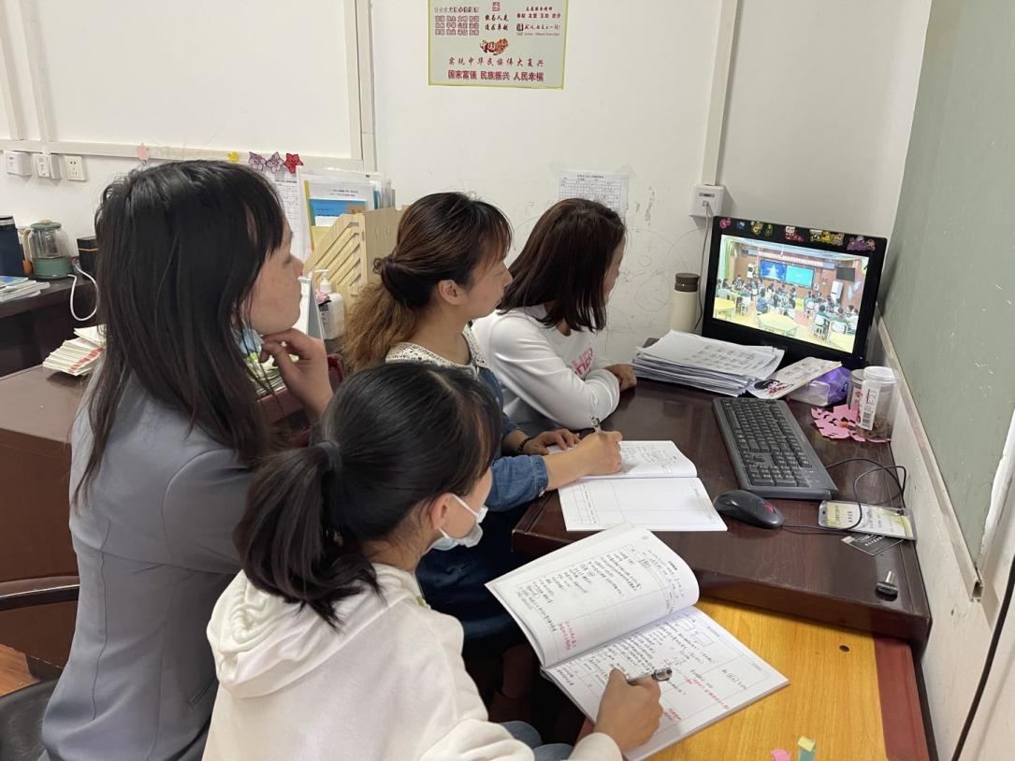

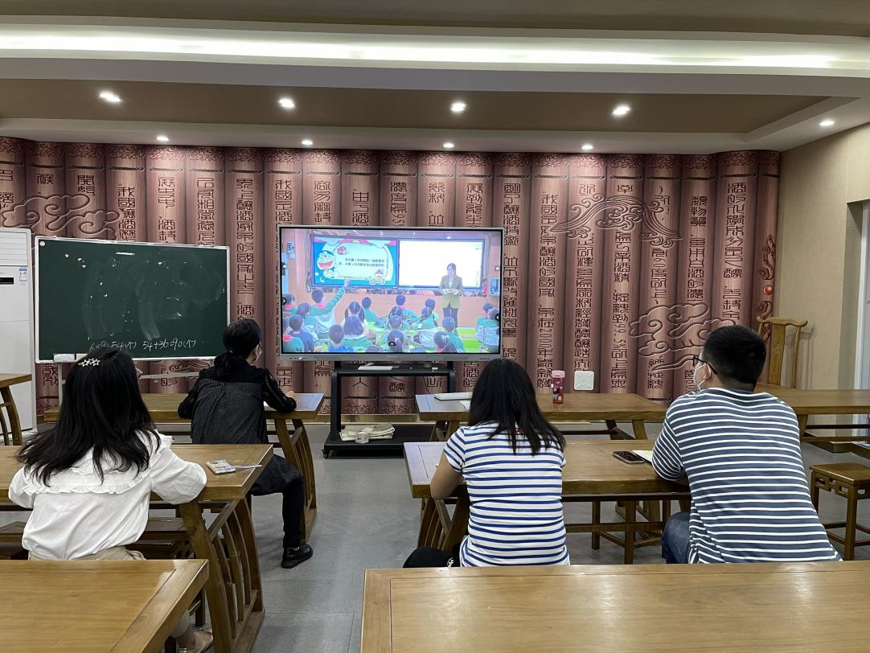

27日，全体语文老师集中学习了楚才小学陆雪老师执教的《太空生活趣事多》。

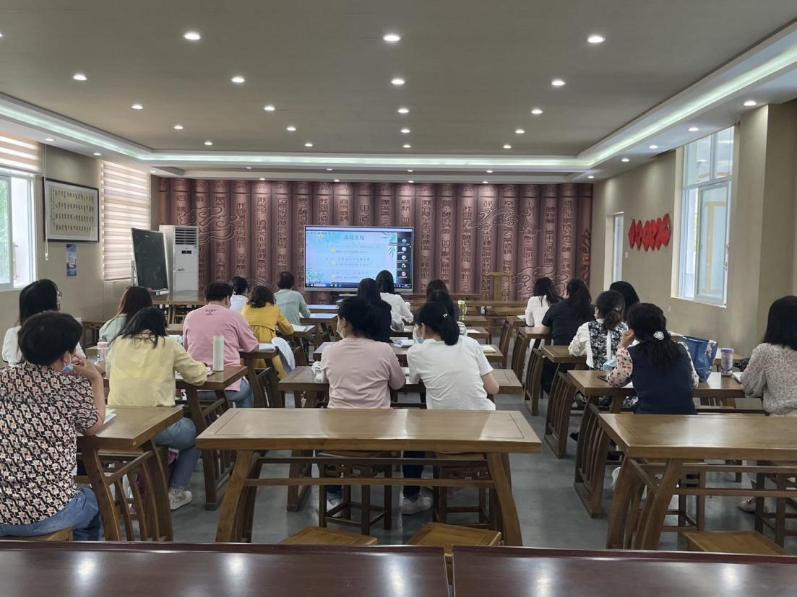

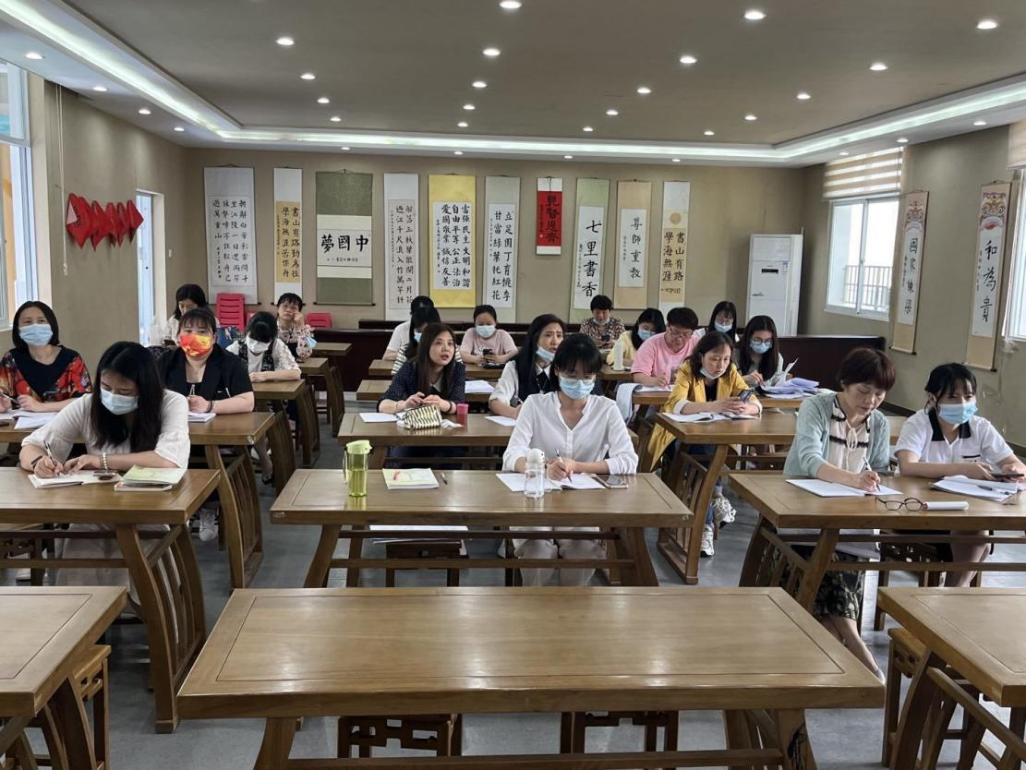

教师们观看完课程后，分别在各自学科的课程社区里结合信息技术应用和学科教

学提出了自己的感受。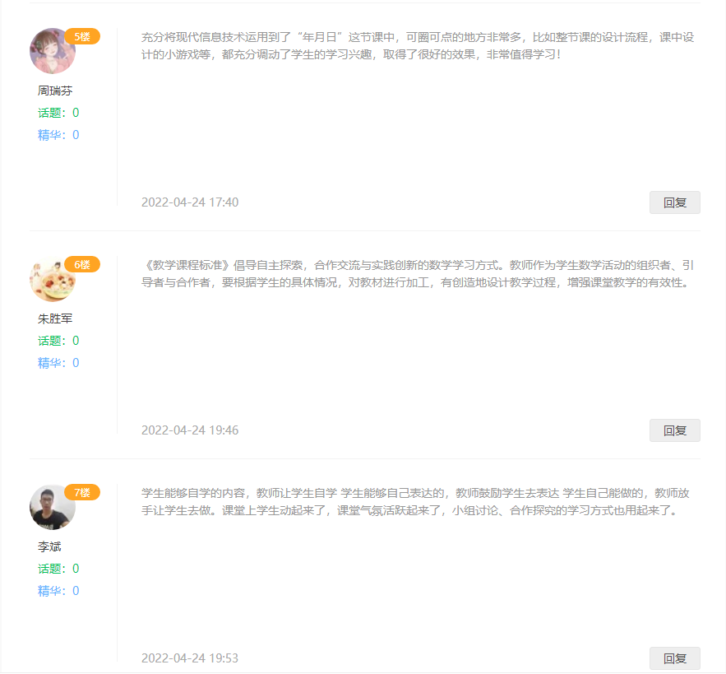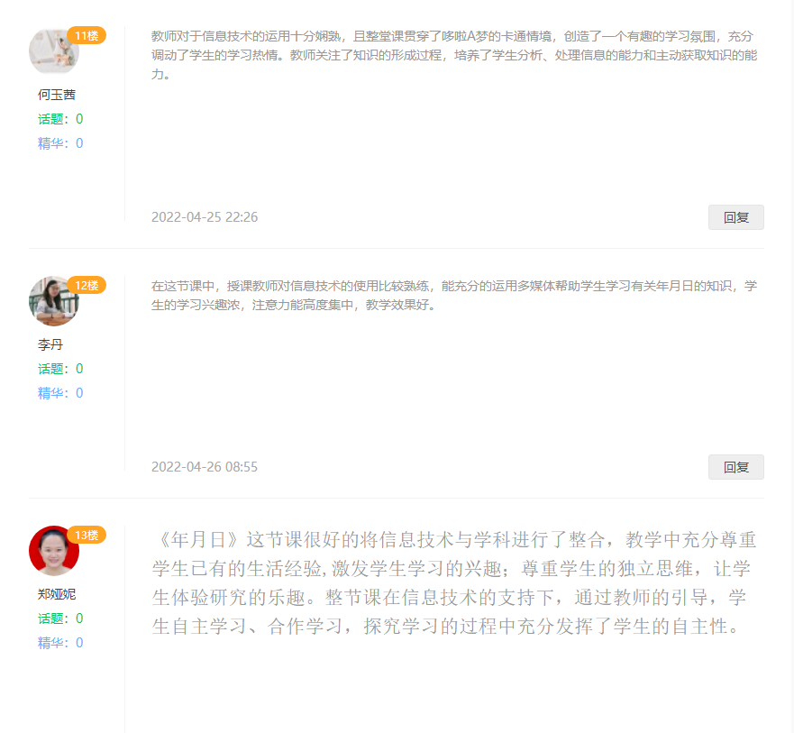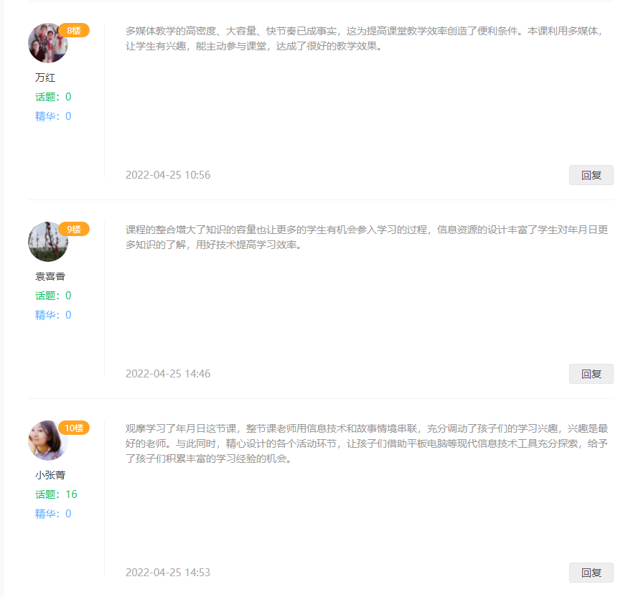

数学课程社区

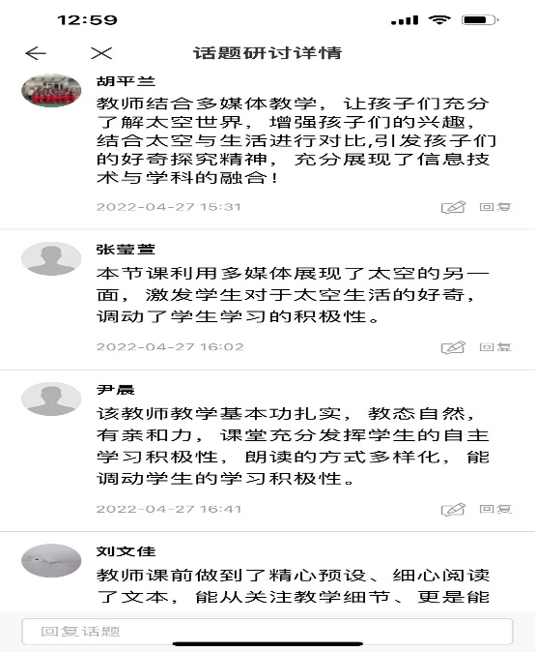 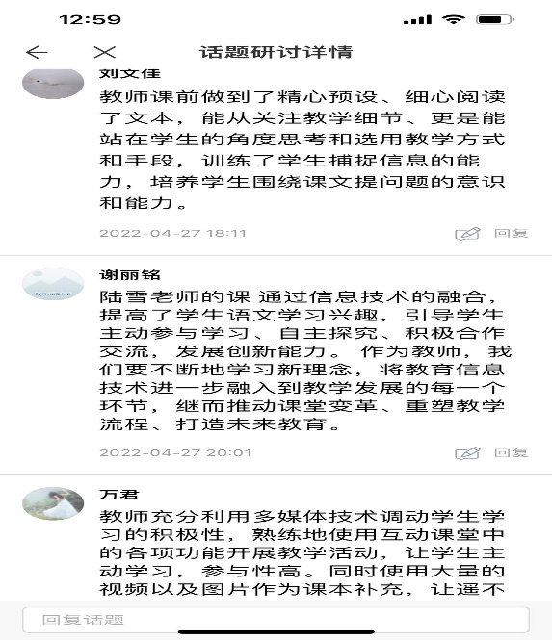

语文课程社区

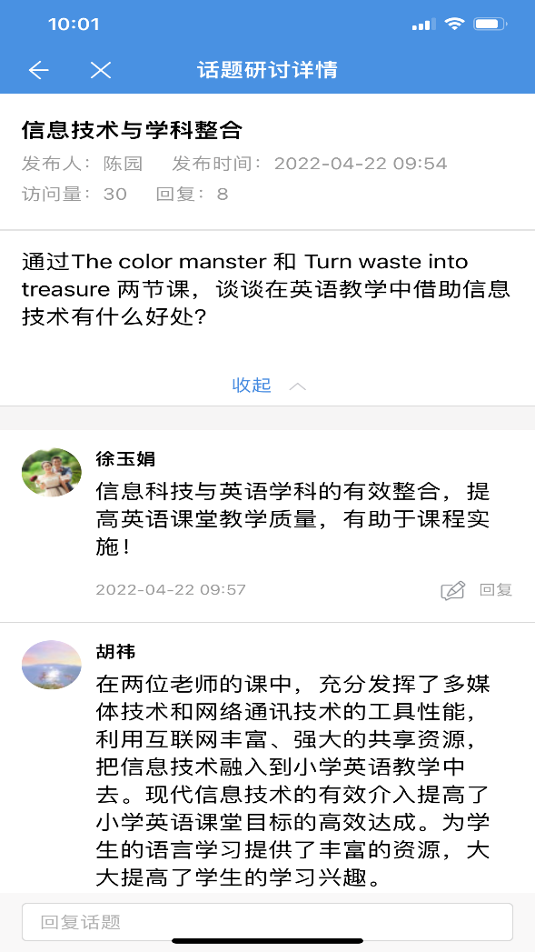 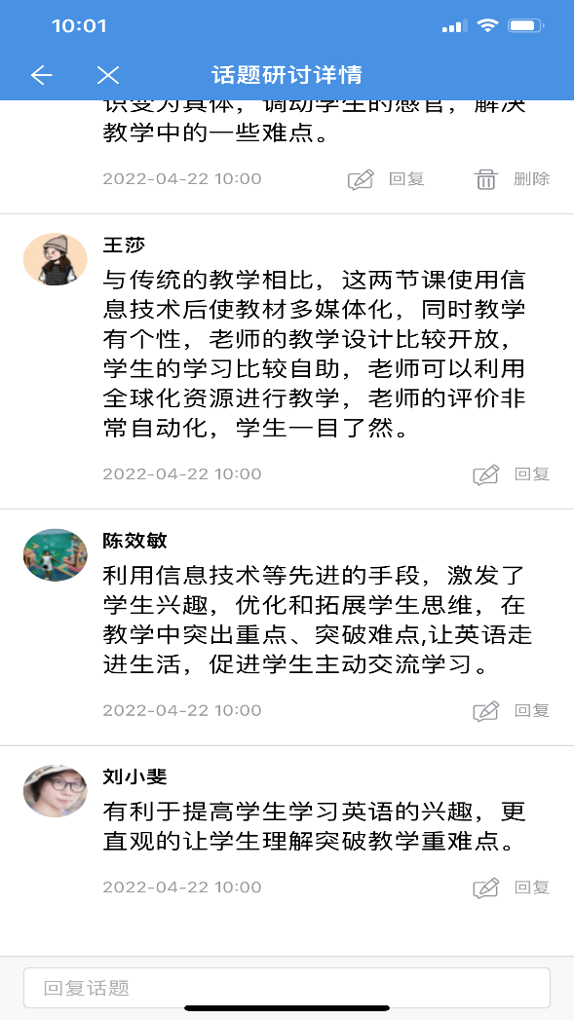

英语课程社区

通过本次观摩活动，七里小学全体教师对于信息技术与学科整合有了geng 深层次的认识，纷纷表示收益匪浅，在今后自己的教育教学工作中，将会努力学习先进的信息技术教学理念和手段，不断促进课堂教学的高效。

**武汉市汉阳区七里小学**